“АВТОМАШИНГҮЙ ӨДӨР 2022”-ИЙН ҮЕЭР ӨӨРЧЛӨЛТ ОРОХ НИЙТИЙН ТЭЭВРИЙН ТӨЛӨВЛӨЛТ

2022.09.22
“Автомашингүй өдөр-2022” арга хэмжээ 2022 оны 09 дүгээр сарын 25-ны өдөр 07:00-18:00 цагийн хооронд зохион байгуулагдана.
Дээрх үйл ажиллагааны хүрээнд Бага тойруу, Энхтайваны өргөн чөлөөний Баруун 4 замын уулзвараас Зүүн 4 зам хүртэлх авто зам, Сөүлийн гудамж, Бээжингийн гудамж, Анкарагийн гудамж, Сүхбаатарын гудамж, Их сургуулийн гудамж, Элчингийн гудамж, Хөх тэнгэрийн гудамж, Партизаны гудамж, Олимпын гудамж Самбуугийн гудамжны автозамын хөдөлгөөнийг хязгаарлах тул эдгээр гудамж, замаар үйлчилгээ үзүүлдэг нийтийн тээврийн 39 чиглэлийн 324 тээврийн хэрэгслийн чиглэл, замналд өөрчлөлт орж төлөвлөлтийг боловсруулсан.
Их тойруугаар явах чиглэлүүдэд Баянбүрд, Үндэсний шуудан, Сансарын ШТС зогсоолуудаар, Нарны замаар явах чиглэлүүдэд Жигүүр гранд, Замын цагдаагийн газар, Миний дэлгүүр зогсоолуудаар, Босоо чиглэл буюу хойноос урагш явах чиглэлүүдэд Ногоон нуур, 120 мянгат, Төв цэнгэлдэх хүрээлэн зогсоолуудаар, Баруун 4 замыг дайран өнгөрөх чиглэлүүдэд МҮЭСТО, Элба төв, Бөмбөгөр худалдааны төв, Нарны титэмийн зогсоолуудаар, Зүүн 4 замыг дайран өнгөрөх чиглэлүүдэд Сансарын үйлчилгээний төв, Хадвар судлалын эмнэлэг зогсоолуудаар бууж, сууж үйлчлүүлэх боломжтой.
Хотын төвийн буюу Их тойруу доторх гол гудамж, замууд хаагдах үед нийтийн зорчигч тээврийн үйлчилгээний чиглэлүүд хойгуураа Их тойруугийн гудамж, урдуур Нарны зам, Намъяанжугийн гудамжаар явах бөгөөд хойноос урагш болон урдаас хойш явдаг босоо чиглэлүүд Баруун 4 зам, Нарны гүүр, Зүүн 4 замаар үйлчилж 18:00 цагаас хойш үндсэн замналаар үйлчилгээ үргэлжилнэ.
Энхтайваны өргөн чөлөөний Баруун 4 замаас зүүн 4 зам хүртэлх хэсгийн хөдөлгөөн хаагдах тул тухайн өдөр троллейбус үйлчилдэг Т:2 "5 шар - Ботаник", Т:4 " Ботаник-Вокзал", Т:5 "3,4 хороолол-Офицеруудын ордон" чиглэлүүд зогсохыг иргэдэд анхааруулж байна.
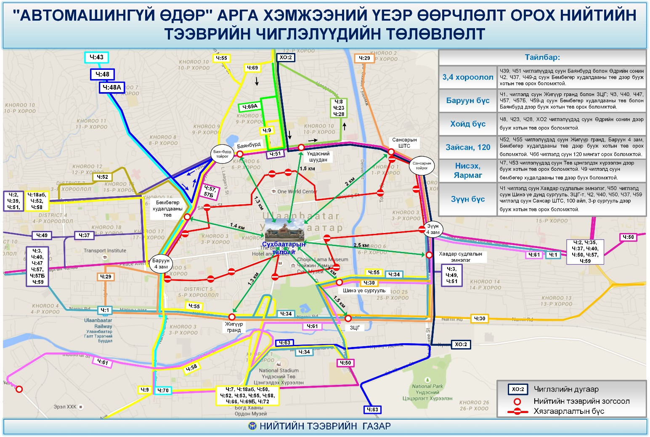
Үйлчилгээтэй холбоотой санал хүсэлтийг 70044040 дугаарын утсаар хүлээн авч шуурхай шийдвэрлэнэ.

НИЙТИЙН ТЭЭВРИЙН ГАЗАР

